Государственное учреждение образования

“БЕЛОРУССКИЙ ГОСУДАРСТВЕННЫЙ УНИВЕРСИТЕТ ИНФОРМАТИКИ И РАДИОЭЛЕКТРОНИКИ”

Кафедра: Интеллектуальных информационных технологий

Дисциплина: Технологии и инструментальные средства проектирования интеллектуальных систем

Отчет по лабораторной работе №1

**Предметная область «Танцы»**

Выполнил:

студент гр.121702

Витковская С. И.

Проверил:

Жмырко А. В.

Минск 2024

**Цель работы**

Изучить структуру и принципы работы баз знаний интеллектуальных систем, освоить навыки формализации предметных областей и фактографических высказываний в базах знаний ostis-систем, научиться навигироваться по базе знаний, выявлять закономерности и противоречия в ней.

**Задание**

1) Выбрать тему предметной области согласно варианту;

2) Формализовать структуру предметной области (выделить классы объектов исследования и исследуемые отношения);

3) Описать классы объектов исследования и исследуемые отношения (суммарно не менее 30 абсолютных и относительных понятий):

* между формализуемыми понятиями нужно обязательно задавать теоретико-множественные отношения;
* для формализуемых отношений необходимо задавать свойства и домены;
* при описании понятий задавать примечания, пояснения и определения к ним;
* при формализации предметной области необходимо пользоваться текстами из открытых источников.

4) Для каждого понятия описать не менее одного экземпляра:

* полученные экземпляры связать между собой при помощи относительных понятий;
* полученная структура должна соответствовать выбранным текстам по теме предметной области.

5) Протестировать полученные фрагменты базы знаний в системе NIKA, используя графовый редактор, контекстное меню и другие возможности.

**Реализация**

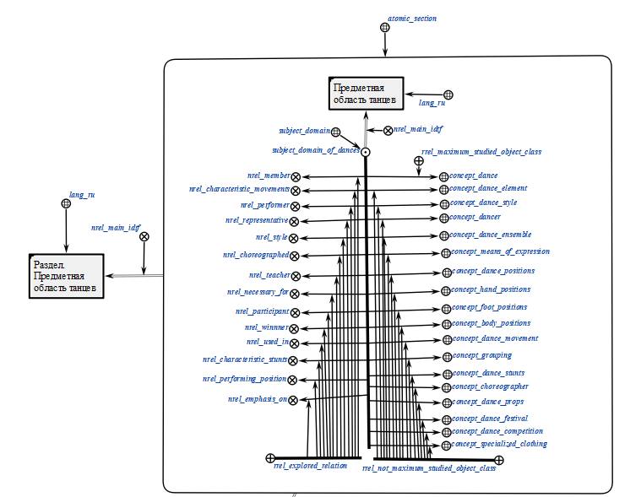

Рис. 1 – Формализация предметной области танцев

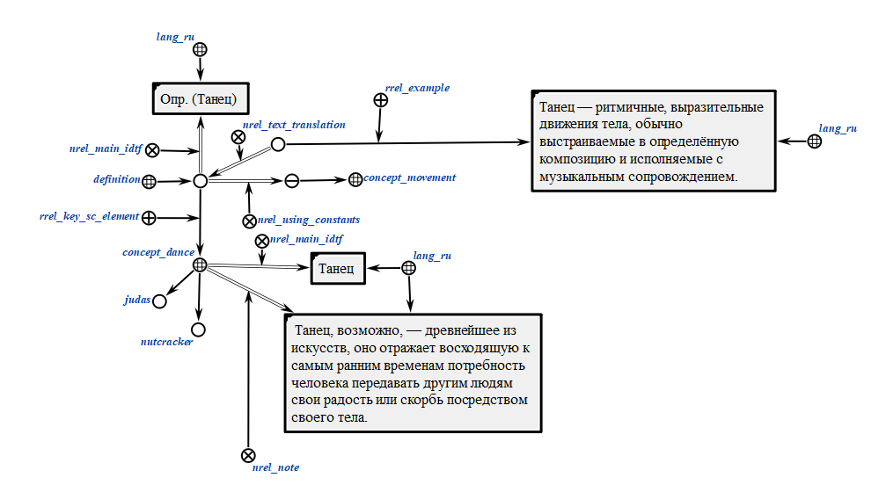

Рис. 2 – Пример формализации абсолютного понятия

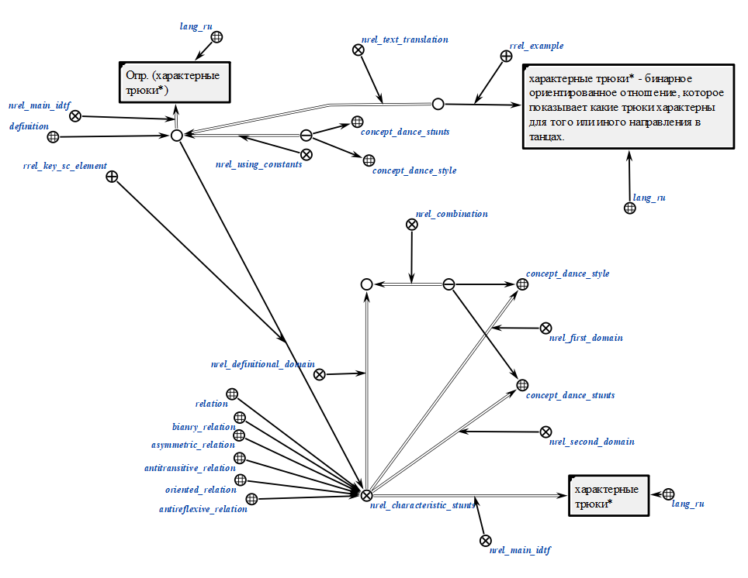

Рис. 3 – Пример формализации относительного понятия

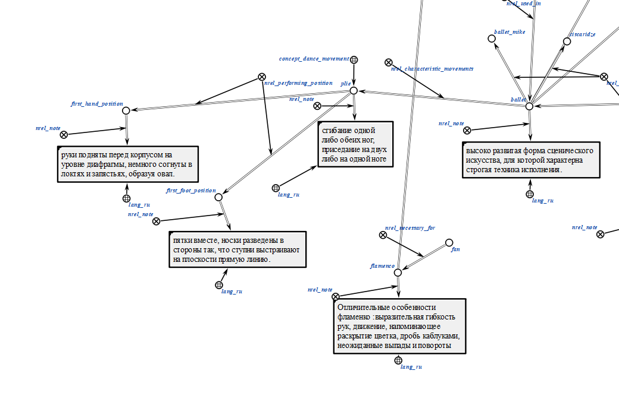

Рис. 4 – Пример формализации отношений между экземплярами

**Тестирование**

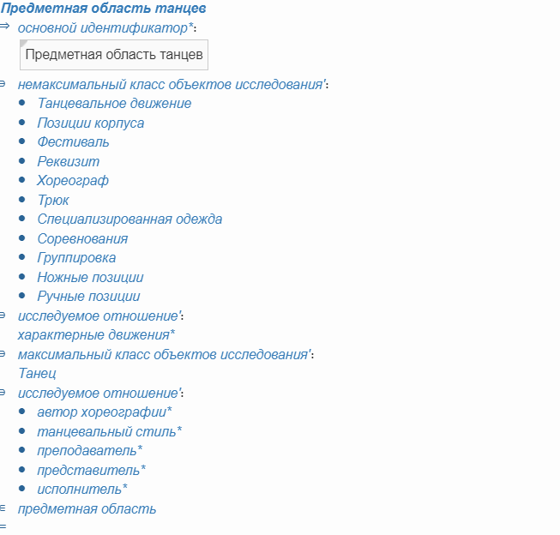

Рис. 5 – Тестирование отображения предметной области

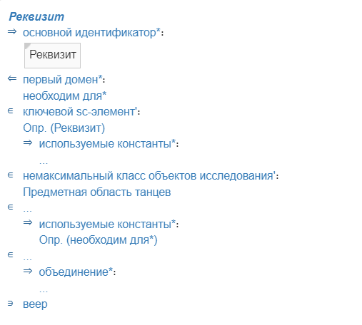

Рис. 6 – Пример отображения абсолютного понятия

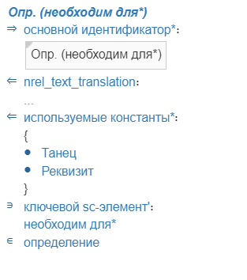

Рис. 7 – Пример отображения бинарного отношения

**Вывод:**

В ходе выполнения лабораторной работы изучили структуру и принципы работы баз знаний интеллектуальных систем, освоили навыки формализации предметных областей и фактографических высказываний в базах знаний ostis-систем на примере предметной области “Танцы”.